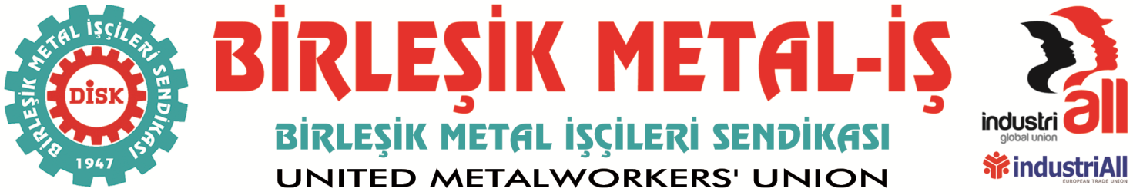
Genel Merkez: Bostancı Mah. E80 Yanyol Cad. No. 2, 34744 Kadıköy-İstanbul Tel: (216) 380 85 90 Fax: (216) 373 65 02

BASIN BÜLTENİ
15.05.2018
ABD İSTANBUL BAŞKONSOLOSLUĞU önünde
PROTESTO Eylemindeyiz!
Mazlum FİLİSTİN Halkı Yalnız değildir!
Nakba’nın 70. Yılında, ABD emperyalizmi bölge halklarının arasına daha fazla düşmanlık yerleştirmek için, Tel Aviv’deki büyükelçiliğini Kudüs’e taşıyor ve Gazze'de can alıyor İsrail’in işgalini tanımak anlamına gelen ve uluslararası hukuka da aykırı olan bu tavrı kınıyoruz.
Filistin halkı biliyor ki, onların gerçek dostları, ikiyüzlü iktidarlar değil, Türkiye ve Dünyanın dört bir yanındaki işçi sınıfıdır.
Metal işçileri de bir kez daha yarın, Dünyanın dört bir yanında, Siyonist işgale ve onun emperyalist destekçilerine karşı direnen Filistin’li kardeşlerini selamlıyor, onların mücadelesinde yanlarında omuz omuza durduğumuzu belirtiyoruz.
16 Mayıs ÇARŞAMBA günü saat 13.30’da
ABD İstanbul Konsolosluğu önünde protesto eyleminde olacağız…
Emek dostlarımızı ve değerli basın mensuplarını düzenleyeceğimiz basın açıklamamıza davet ediyoruz…

YER: ABD İstanbul Başkonsolosluğu Önü;
İstinye Mah. Kaplıcalar Mevkii No: 2
İstinye - İSTANBUL
TARIH: 16 Mayıs 2018
Saat: 13:30
BİRLEŞİK METAL-İŞ
Genel Yönetim Kurulu

